Les écrans de l'interface – Avec Bootstrap et jQueryUI

Introduction
Ce document a pour but de présenter les différents écrans de l'interface et les consignes.
- Vous devez utiliser Bootstrap (version 3 - BS3 ou version 4 - BS4, à votre convenance) pour permettre au site de s'adapter aux différents types d'écran (site « responsive »). Dans les figures qui suivent, seule la version « écran large » des pages du site est proposée mais bien sûr, toutes les pages doivent s'adapter aux différentes résolutions.
- Pour les formulaires de certaines pages, vous devez utiliser jQueryUI. Voir plus loin.
- Remarque : dans ce document,
  - quand on parle de mode déconnecté, on entend les pages publiques
  - quand on parle de mode connecté, on entend les pages d'administration

Page d'accueil – mode déconnecté
Cette page affiche tous les articles, toutes catégories et tous auteurs confondus, dans des cadres séparés (NB : pour Bootstrap, pensez aux composants Panel en BS3 ou Card en BS4).
La présentation des articles varie selon le type d'écran :
- en écran large (LG) et moyen (MD), le haut de la page contient le logo et la barre de navigation horizontale et les articles sont disposés sur trois colonnes (Fig.1)
- en écran petit (SM), le haut de la page contient le logo et la barre de navigation horizontale et les articles sont disposés sur deux colonnes (Fig.2)
- en écran très petit (SM), le haut de la page contient d'abord le logo et en-dessous il y a le menu de navigation pour smartphone (menu hamburger) et les articles sont disposés sur une colonne (Fig.3)

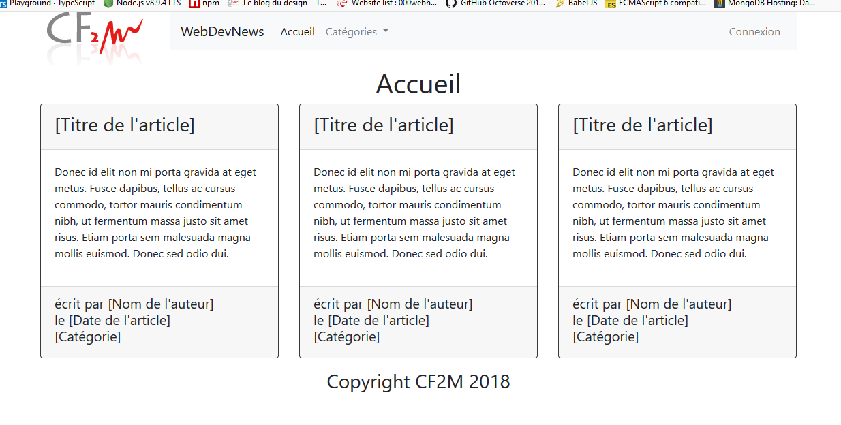
Fig.1 : Accueil – format large (LG) et moyen (MD) - mode déconnecté - Articles sur 3 colonnes
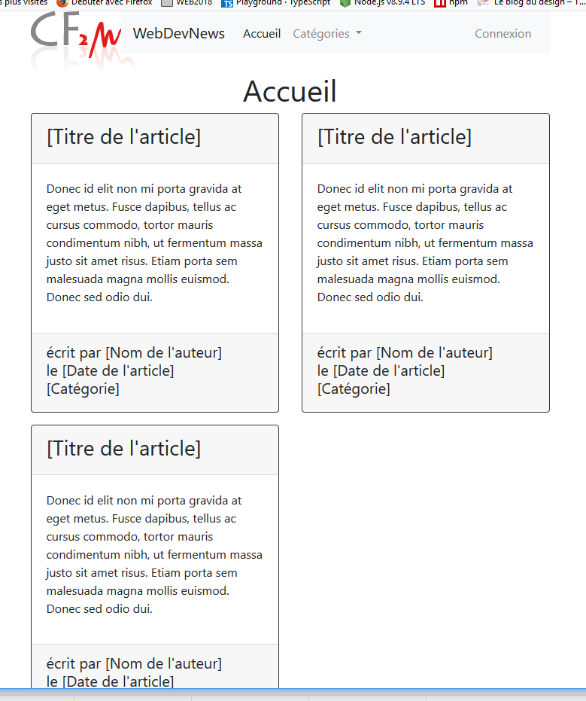  Fig.2 : Accueil – format tablette (SM)  Articles sur deux colonnes | 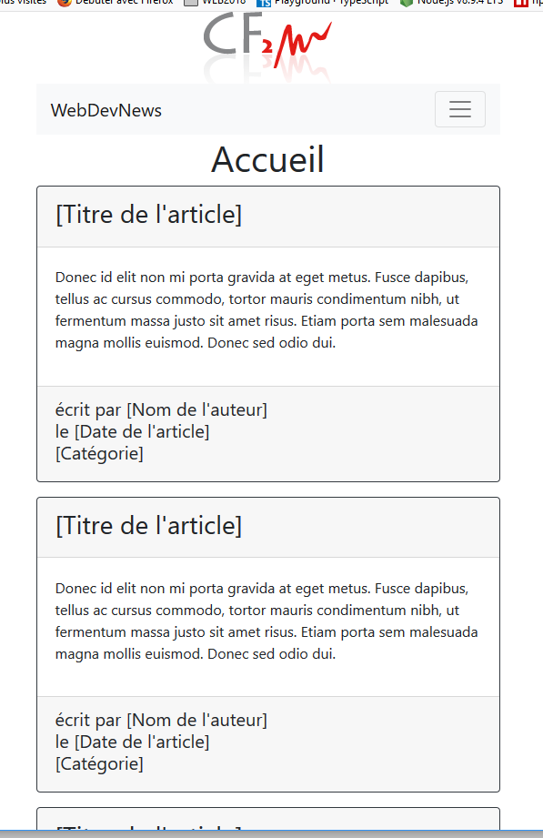  Fig.3 : Accueil – format smartphone (XS)  Articles sur une colonne

La barre de navigation en mode déconnecté contient un lien vers la page d'accueil, un lien vers les catégories et un lien pour la connexion/déconnexion.
Les différentes catégories apparaissent dans un sous-menu (Fig.4) : « HTML5/CSS3 », « JavaScript/jQuery », « PHP/MySQL », « Autres » pour afficher uniquement les articles de cette catégorie.
Il y a aussi le choix « Toutes les catégories » pour afficher tous les articles.

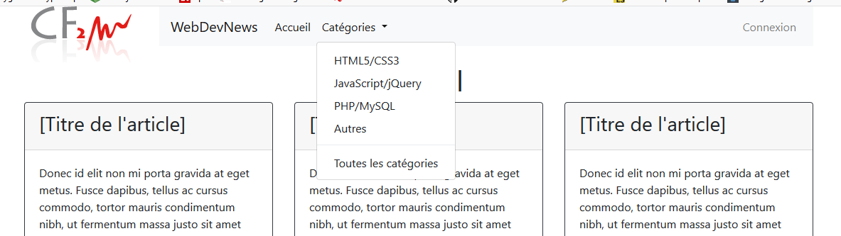
Fig.4 : Page d'accueil – mode déconnecté – détail sous-menu catégories

Dans chaque cadre, on affiche : le titre de l'article, le résumé (les 150 premiers caractères) , le nom de l'auteur, la date et la catégorie de l'article
Si on clique sur le titre, on va sur la page d'affichage d'un seul article avec le texte complet
Si on clique sur la catégorie, on va sur la page d'affichage de tous les articles de la catégorie
Le nom de l'auteur et la date de l'article ne sont pas cliquables

Page de catégorie – mode déconnecté
Cette page affiche uniquement les articles de la catégorie sélectionnée dans le menu de navigation.
Mêmes règles de présentation : page « responsive », menu de navigation, liens,... (Fig.5)
Attention : dans chaque cadre, on affiche : le titre de l'article, le résumé (les 150 premiers caractères) , le nom de l'auteur, la date de l'article... mais pas la catégorie puisque cette page ne contient que des articles d'une seule catégorie.

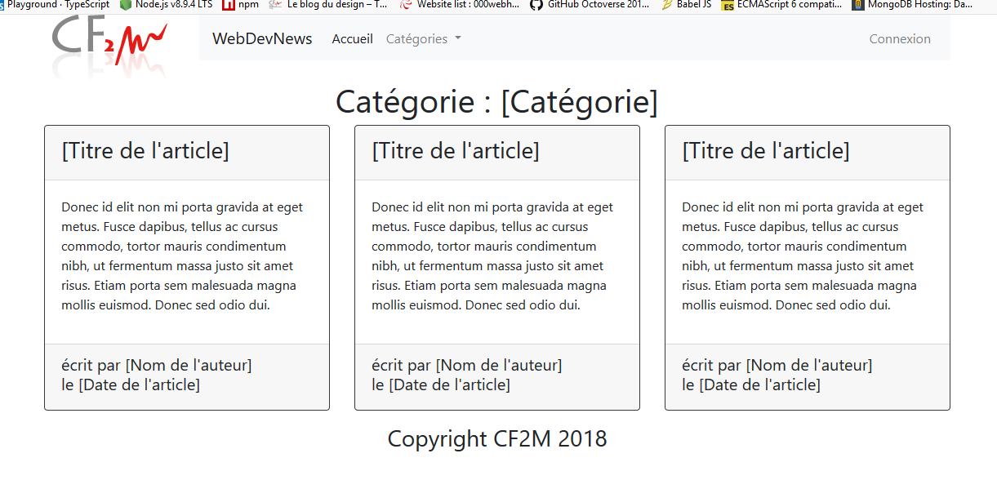
Fig.5 : Affichage des articles d'une catégorie – mode déconnecté

Page d'un article – mode déconnecté
Cette page affiche uniquement l'article quand on a cliqué sur son titre dans la page d'accueil ou dans la page de catégorie (Fig.6).
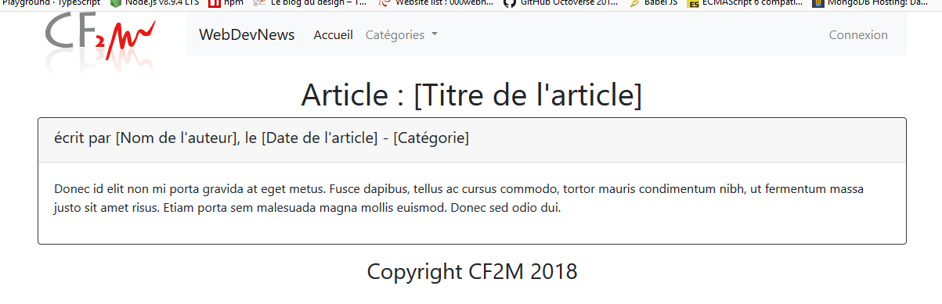
Fig.6 : Affichage d'un article – mode déconnecté

Page de connexion
Cette page donne accès à l'interface d'administration ou au mode connecté.
Elle contient la barre de navigation en mode déconnecté (voir sections précédentes)
La page affiche un cadre avec un formulaire d'identification composé de deux champs de texte permettant d'entrer le nom d'utilisateur et le mot de passe et d'un bouton d'envoi pour se connecter (Fig.7)
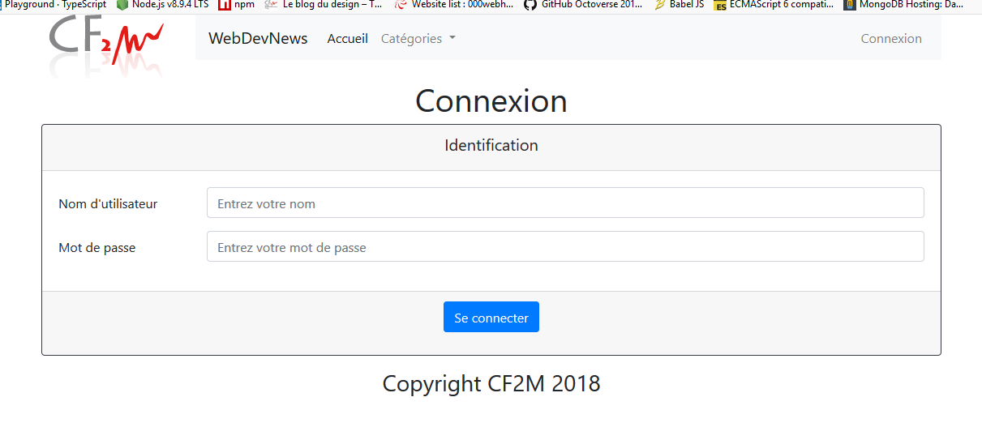
Fig.7 : Ecran de connexion – mode déconnecté

Si la connexion est validée, on est redirigé vers l'accueil de l'administration qui est la liste des articles, sinon un message d'erreur s'affiche au-dessus du bouton avec effet jQuery (Fig.8).
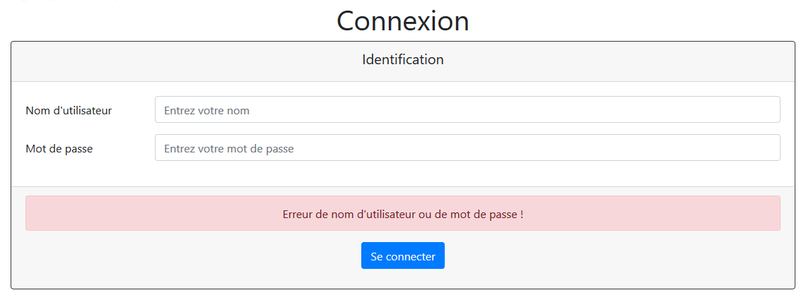
Fig.8 : Erreur de connexion – mode déconnecté

Liste des articles – mode connecté
Cette page en mode connecté, affiche la liste de tous les articles. C'est aussi la page d'accueil de l'interface d'administration.
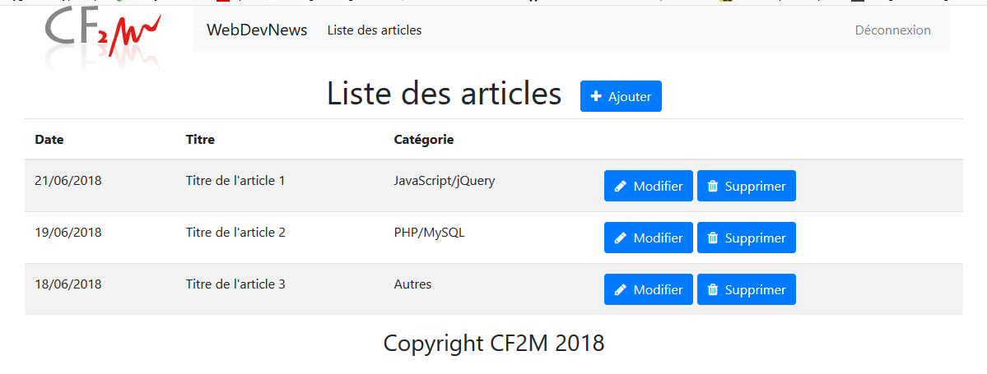
Fig.9 : Liste des articles – mode connecté

Ajouter un article – mode connecté

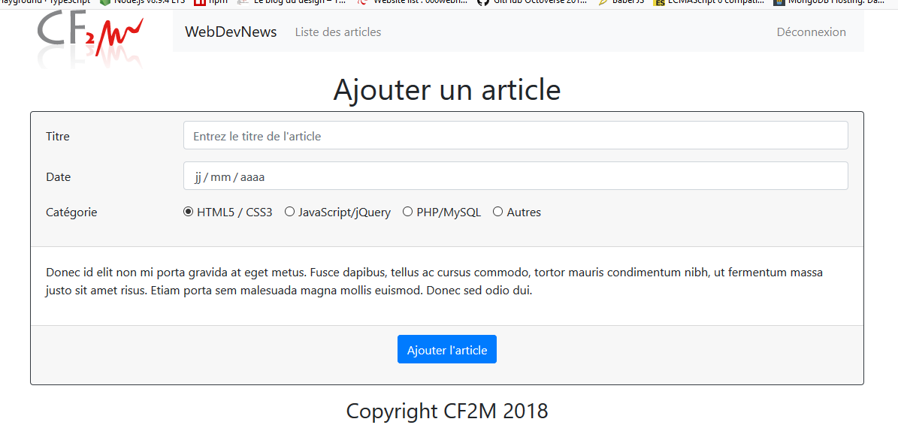
Fig.10 : Ajouter un article – mode connecté

Modifier un article – mode connecté

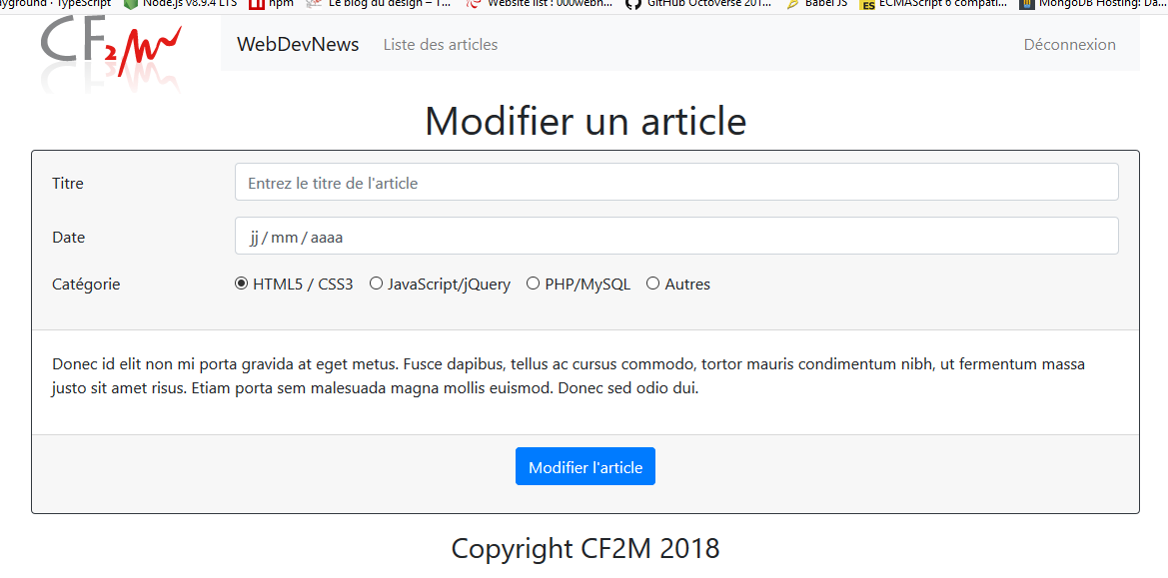
Fig.11 : Modifier un article – mode connecté

jQueryUI pour les formulaires

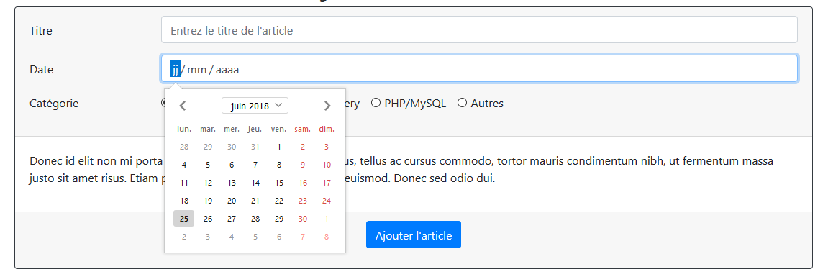
Fig.9 : Datepicker de jQueryUI pour les pages « Ajouter un article » et « Modifier un article »

